Appel de projets
Hiver 2023

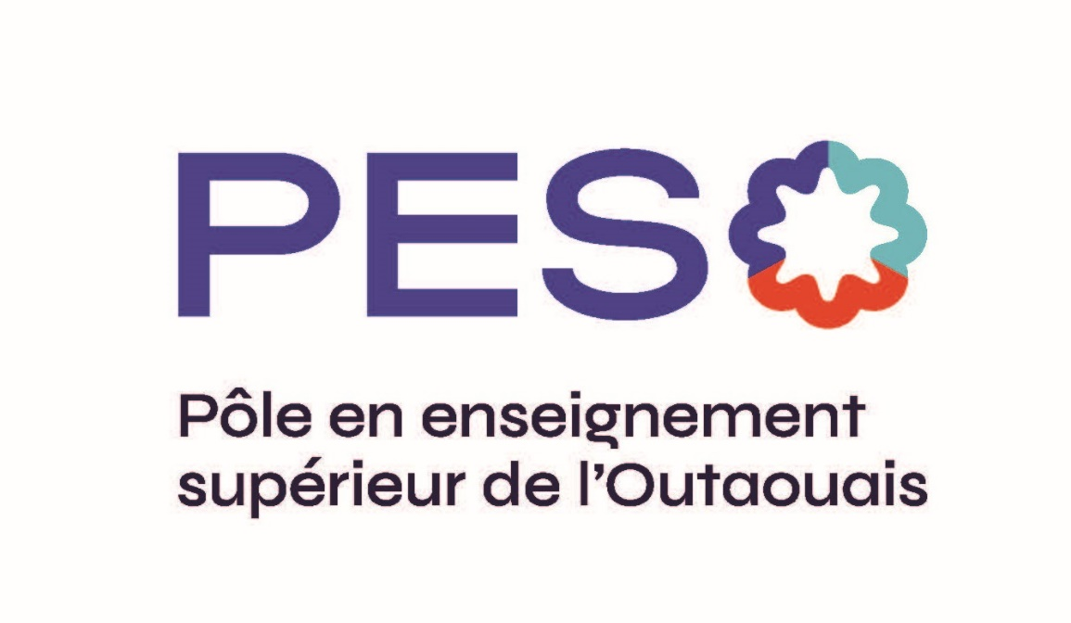

Appel de projets

Guide d’instructions

Pôle en enseignement supérieur
de l’Outaouais

Préambule

Le Pôle en enseignement supérieur de l’Outaouais (PESO), composé de l’Université du Québec en Outaouais, du Cégep de l’Outaouais et du Cégep Heritage College, a comme mission de consolider et de multiplier les occasions de collaborations interinstitutionnelles.

Il souhaite plus particulièrement développer des projets structurants qui sont en lien avec au moins un des 5 objectifs ministériels et en maximisant la collaboration entre les établissements d’enseignement supérieur et le maillage avec les acteurs socioéconomiques de la région.

Objectifs

Afin d’encourager la concertation, le présent appel de projets vise à soutenir les projets interinstitutionnels qui répondent à au moins un des 5 objectifs suivants :

- Favoriser le rapprochement des cégeps et des universités avec l’enseignement secondaire afin d’attirer les jeunes, notamment les filles, dans les programmes TI

- Favoriser l’accessibilité des personnes en enseignement supérieur des groupes sous-représentés (Autochtones…)

- Améliorer la fluidité des parcours de formation et des transitions harmonieuses et de qualité en enseignement supérieur

- Déployer des pratiques et des mesures adaptées aux besoins de la communauté étudiante afin de la soutenir dans sa diversité.

- Répondre à des besoins nationaux et régionaux d’adéquation formation-emploi

Projets admissibles
Le présent appel sert à soutenir financièrement la réalisation de nouveaux projets ou la consolidation et le développement de projets déjà en cours.

Le projet doit impliquer au moins deux établissements d’enseignement supérieur membres
du PESO.

Sur demande, la coordonnatrice du PESO pourra faciliter la recherche de personnes qui désireraient collaborer à un projet dans un des autres établissements.

D’autres partenaires peuvent aussi participer au projet soumis tels que des organismes publics, des centres de services scolaires, des organismes sans but lucratif, des entreprises, etc. afin de contribuer au développement de la région de l’Outaouais. Le demandeur du projet doit cependant être un employé d’un des établissements d’enseignement supérieur membres du PESO.

Les sommes accordées aux projets retenus par cet appel doivent être perçues comme ponctuelles et non récurrentes.

Précision concernant la recherche
Le présent concours ne doit en aucun cas se substituer aux organismes subventionnaires en recherche. Les seuls projets de recherche qui pourront être recevables dans le cadre de ce concours sont ceux qui satisferont aux trois critères suivants:

- Répondre directement à au moins un des cinq objectifs du MES (voir ci-haut);

- Répondre à un besoin régional ou à un besoin stratégique pour les établissements membres du PESO;

- Ne pourraient être admissibles à d’autres concours de financement de la recherche.

Précision concernant le développement pédagogique
Cet appel n’est pas destiné à financer le développement d’arrimages de programmes (DEC-BAC, passerelles, programmes conjoints, etc.). Cependant, certains projets pourraient être admissibles, à condition de présenter un développement pédagogique significatif et stratégique pour les établissements et d’avoir un caractère innovant.

Modalités
Le projet doit être déposé et porté par une ou des personnes employées des établissements membres du PESO : Université du Québec en Outaouais, Cégep de l’Outaouais et Cégep Heritage College.

Les demandes de subvention doivent être soumises selon les modalités suivantes :

- La demande doit être rédigée en français ou en anglais à partir du document PESO- Formulaire-Concours H2023 ou Contest-Form H2023 et envoyée par courriel en format PDF.

- Le formulaire doit être rempli par la ou les personnes responsables du projet (membre du corps professoral ou du personnel d’un établissement membre du PESO).

- La date limite pour transmettre une demande de subvention est le 31 mars 2023. Le formulaire de demande de subvention dûment rempli doit être transmis par courriel à la coordonnatrice du PESO, à nadine.chauret@cegepoutaouais.qc.ca.

- Le formulaire doit contenir un budget détaillé justifiant la somme demandée pour la réalisation du projet. Si d’autres sources de financement obtenues ou potentielles peuvent appuyer le projet, il faut également le préciser.

Évaluation des projets

Décisions de financement
Chaque projet soumis au PESO sera évalué par les membres du comité d’évaluation nommés par le PESO. Les membres évaluateurs rempliront une grille d’évaluation, et le financement sera accordé en fonction de la qualité globale des projets (pertinence, retombées, conditions de succès) et des sommes disponibles. Le comité d’évaluation ne s’engage pas à financer tous les projets qui lui sont soumis.

Communication des résultats
La coordonnatrice du PESO transmettra les décisions du comité d’évaluation aux demandeurs, et confirmera les sommes accordées aux projets choisis dans le cadre de ce concours. Les résultats du concours seront diffusés sur le site Internet PESO.ca.

Dates importantes
Voici les dates à retenir:

Lancement de l’appel de projets | Début mars 2023
Date limite pour déposer son projet au PESO | 31 mars 2023
Communication des résultats du concours | 14 avril 2023

Critères d’évaluation
Les projets soumis pour obtenir du financement doivent répondre aux critères ci-dessous. Il est de la responsabilité du demandeur de faire valoir comment il répond à ces critères.

Collaboration et pertinence
Le projet doit mettre en collaboration au moins deux établissements membres du PESO, idéalement plus. Il doit avoir une portée et une pertinence véritable pour chacune des établissements partenaires.

Innovation
Le jury portera une attention particulière au caractère innovant des projets, dans la mesure où ils présentent des éléments de nouveauté sur le plan des méthodes, pratiques, modes de collaboration, qu’ils se distinguent en abordant des enjeux actuels ou qu’ils créent de la valeur en proposant des transformations durables au bénéfice de la communauté étudiante.

Pérennisation
Le jury sera particulièrement sensible à la viabilité des projets à la fin de l’octroi. Pour les projets qui pourraient avoir une longue durée ou une récurrence, vous devrez démontrer les moyens et les sources de financement auxquels vous pourrez recourir pour assurer le maintien ou la suite du projet.

Retombées
Le projet doit réalistement avoir des retombées mesurables pour chacune des établis- sements partenaires, et dans la mesure du possible pour la région de l’Outaouais.
Les retombées peuvent être de divers ordres, par exemple :
- recrutement ou rétention d’effectifs étudiants dans un programme ou un secteur d’études;
- accroissement des taux de diplomation à l’enseignement supérieur;
- valorisation de l’enseignement supérieur en Outaouais;
- Diversification des activités pédagogiques offertes aux étudiants;
- Développement de l’entrepreneuriat;
- accroissement de la qualité ou actualisation de la formation dans le contexte socio- démographique de rareté de main-d’œuvre en Outaouais;
- mutualisation de services;
- valorisation du service à la collectivité;
- création de ponts entre le savoir et les entreprises et organisme locaux ou la société civile;
- etc.

Faisabilité et échéanciers
Le projet doit se concrétiser selon l’échéancier présenté, dans un délai maximal d’un an, à partir du 1er juillet 2023. Pour connaître le détail des critères qui guideront l’évaluation des dossiers, veuillez consulter le document PESO-Grille évaluation-Concours H2023.

Reddition de comptes

Suivi des projets
La coordonnatrice du PESO assurera un suivi auprès des instigateurs des projets financés
afin de s’assurer que les échéanciers de réalisation et de mise en œuvre soient respectés.

Rapport des dépenses
Un rapport des dépenses effectuées devra être fourni par la personne responsable du projet à la fin avril de chaque année, selon des modalités qui lui seront communiquées.

Rapport de réalisation
La personne responsable du projet devra fournir au PESO un rapport qui atteste de la réalisation et de l’atteinte des objectifs du projet. La date limite pour transmettre ce rapport de subvention est établie à trois mois après la réalisation du projet (selon l’échéancier fourni lors de la demande de subvention). Un formulaire sera fourni pour rédiger le rapport de réalisation.

Références
Pour toute question relative au contenu de ce guide, contactez Nadine Chauret, coordonnatrice du PESO, à l’adresse nadine.chauret@cegepoutaouais.qc.ca.

